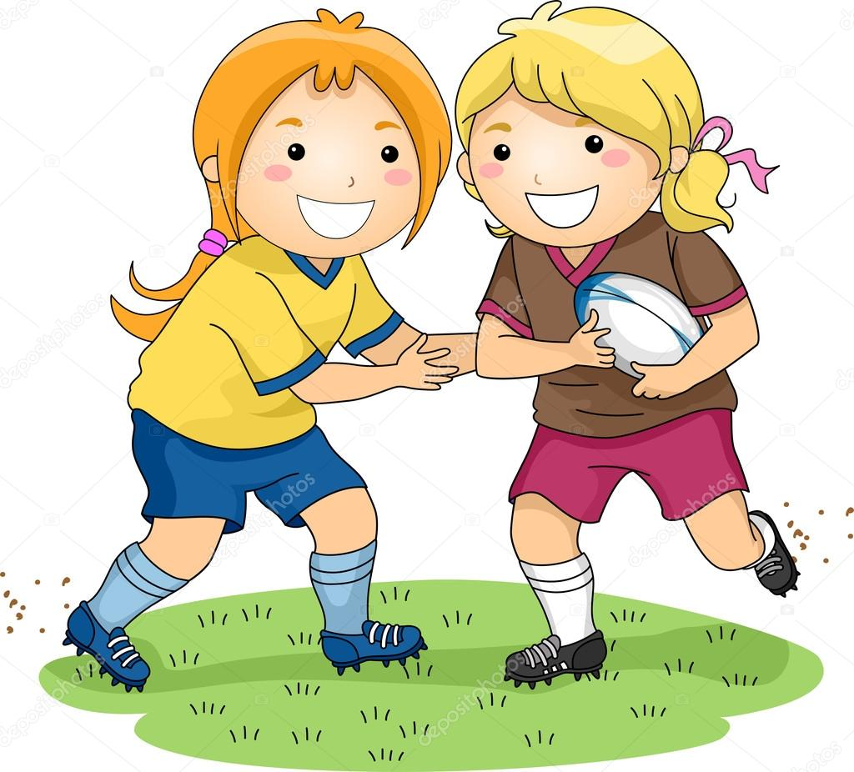
Дополнительная общеобразовательная общеразвивающая программа "Регби"
Описание
Занятия направлены на развитие навыков игры в регби. Дети освоят правила и приемы игры, технику ловли, передачи, технику броска, приобретут навыки индивидуальных, групповых и командных действий в защите и нападении.
Педагоги
Гачихин Александр Вячеславович, учитель физической культуры 1 категории, образование высшее педагогическое, Владимирский государственный педагогический институт им. Лебедева – Полянского, специальность - физическое воспитание, квалификация – учитель физ. культуры, педагогический стаж 37 лет.
Содержание программы
Основные разделы программы:
- Теоретические сведения
- Общая физическая подготовка
- Специальная техническая подготовка
- Ловля и пас руками
- Игра ногой
- Захваты, контакты
- Построение «рака», «мола»
- Тактическая подготовка. Розыгрыш «коридора» , «схватки»
- Переход от защиты к нападению и обратно
- Интегральная подготовка
Цель программы
Развитие физических качеств детей посредством игры в регби.
Результат программы
- Дети будут знать правила игры регби и применять их на практике;
- Уметь выполнять упражнения для профилактики нарушений осанки, сердечно-сосудистой и дыхательной систем;
- Владеть техническими и тактическими приемами игры регби;
- Владеть основой индивидуальных, групповых и командных тактических действий в нападении и защите;
- Совершенствовать тактические умения с учетом игровых амплуа в команде;
- Развивать способности к быстрым перестроениям в действиях - от нападения к защите и от защиты к нападению.
Особые условия проведения
- Программа реализуется только для учащихся школы.
- Зачисление детей в группы осуществляется при наличии медицинской справки о состоянии здоровья, не имеющих медицинских противопоказаний для занятий спортом, с любым уровнем физической подготовки.
Материально-техническая база
- Два спортивных зала со всем необходимым спортивным инвентарем;
-Спортивная площадка и спортивно-игровой комплекс;
- Тренажерный зал.
- Корзина для мячей
- Насос для накачивания мячей в комплекте с иглами
- Скакалка
- Скамейка гимнастическая
- Утяжелитель для ног
- Утяжелитель для рук
- Эспандер резиновый ленточный

